Referat fra ordinær generalforsamling i E/F Juulsborg

År 2019, den 8. april, kl. 18,30, afholdtes ordinær generalforsamling i E/FJuulsborg.

Ordinære generalforsamling afholdt på adressen: Newsec, Lyngby Hovedgade 4, 2800 Kgs. Lyngby.

Der var følgende dagsorden:

Valg af dirigent og referent.

* + 1. Bestyrelsens beretning for det seneste forløbne år.
    2. Forelæggelse af årsregnskab med revisors påtegning til godkendelsen.
    3. Forlæggelse af vedligeholdelsesplan for ejendommen til godkendelse.
    4. Finansiering af facadeprojekt
    5. Tidsplan for facadearbejderne. Informationsskrivelse vedlægges.
    6. Vedtægter, en drøftelse om behov for ændring i forhold til vedligeholdelse af altaner.
    7. Forslag:
    8. Forelæggelse af budget til godkendelse.
    9. Valg af formand for bestyrelse i lige år. (ikke på valg)
    10. Valg af andre medlemmer til bestyrelse.
    11. Valg af suppleanter til bestyrelsen.
    12. Valg af revisor
    13. Eventuelt.

# Valg af dirigent

Formanden Christina Wex bød velkommen til aftenens generalforsamling.

Som dirigent blev valgt: Dion Brunum og som referent Ulla Misser Sørensen, begge fra Newsec.

Dirigenten konstaterede, at generalforsamlingen var lovligt indvarslet og beslutningsdygtig i henhold til vedtægternes bestemmelser.

**Der var repræsenteret 18 ejere:**

Lejlighed 3 Knud Westphal Pedersen (fuldmagt)

Lejlighed 4 Knud Westphal Pedersen (fuldmagt)

Lejlighed 6 Hans Dam – Elizabeth Pratt

Lejlighed 7 Dennis Bang Albertsen

Lejlighed 8 Lenne Lucas Thorsteinsson (mand uden fuldmagt)

Lejlighed 9 Francoise Gautre-Dalay

Lejlighed 10 Lola Foster

Lejlighed 13 Martin Tandrup

Lejlighed 14 Jakob Flinker Bisgaard

Lejlighed 15 Sju Georgine Thorup (fuldmagt)

Lejlighed 16 Linda Ranløv

Lejlighed 17 Jørgen Jørgensen/ Sigrid Jørgensen

Lejlighed 18 Henriette Johansen

Lejlighed 19 Christina Wex

Lejlighed 20 Allan Fatum (fuldmagt)

Lejlighed 21 Helle M. Sørensen

Lejlighed 22 Martin Randrup

Lejlighed 23 Tove Elisabeth Berg

I fordelingstal var repræsenteret 1.938/2.301.

# Ad 1 – Bestyrelsens beretning.

Formanden Christina Wex fremlagde bestyrelsens beretning:

***Ejerforeningen Juulsborg  
Formandsberetning generalforsamling 8. april 2019 kl. 18.30 hos Newsec Datea***

***Facadeprojektet***

*Det, der nok fylder mest i de flestes bevidsthed i disse tider, er facadeprojektet. Der er blevet sat stillads op på en del af bygningen, og arbejdet er gået i gang. Det forventes at fortsætte frem til slutningen af juli måned.*

*Dion Brunum fra Newsec Datea vil om lidt redegøre for finansieringen af projektet, og bestyrelsen forventer, at Newsec Datea kører facaderenoveringen igennem med hård og kyndig hånd, så vi denne gang får gennemført et godt projekt og ikke mindst en langtidsholdbar løsning.*

***Nye beboere***

*Som de fleste nok har bemærket, er Imerco er rykket ud, og erhvervslokalet er blevet opdelt i to; et mindre erhvervslokale, der nu rummer et galleri, og en lejlighed, som det også har været tilfældet i tidligere tider. Derfor er to af butiksvinduerne i gang med at blive udskiftet til almindelige lejlighedsvinduer. Det er Knuds søn, Max, der har overtaget – og velkommen til Max.*

***Arbejdsdage***

*Der er blevet afholdt to arbejdsdage i 2018 med fin opbakning og mange opgaver løst.   
Vi fortsætter den gode stil i år med første arbejdsdag den 11. maj kl. 10-14.   
Vi opkræver fortsat 500 kr. pr. husstand pr. havedag for de beboere, der ikke bidrager til denne fælles løsning af dagligdagens større opgaver.*

***Rengøring***

*Efter et forsøg med en syrisk flygtning som ejendommens rengøringsmand, har vi i stedet ansat Filip Palm, og det er bestyrelsens opfattelse, at det kører nogenlunde med de løbende ”opmuntringer”, der altid er nødvendige, når folk har gjort rent her et par måneder.*

***Affaldssortering***

*Indsatsen med at affaldssortere fortsætter. Udgiften til renovation for 2018 er 45.000 kr. lavere end i 2017, så der er al mulig grund til at fortsætte.*

*Desværre oplever vi ofte, at der ikke bliver sorteret korrekt, eller at særligt plastikcontaineren bliver overfyldt, hvilket resulterer i, at den ikke bliver tømt, og så er man henvist til at smide plastik i restaffaldet, indtil de kommer tilbage 14 dage senere.*

*Det gentages derfor her, at man skal læse på de opsatte skilte i skralderummet, før man smider ting i containerne. En dunk fra Klorin må fx ikke smides i plastaffald, fordi det er kemikalier, så bliver containeren ikke tømt, og tilsvarende må der ikke lægges pap i papcontaineren, der har været i kontakt med mad og drikke.*

*Der må IKKE placeres storskrald i skralderummet – det skal køres på lossepladsen eller stilles ud de dage, hvor der er storskrald – oversigt indsættes nedenfor. Skralderummet er alt for ofte fyldt med alt muligt, og det er frustrerende for bestyrelsen så ofte af skulle rydde op i skralderummet, køre ting på lossepladsen, osv.*

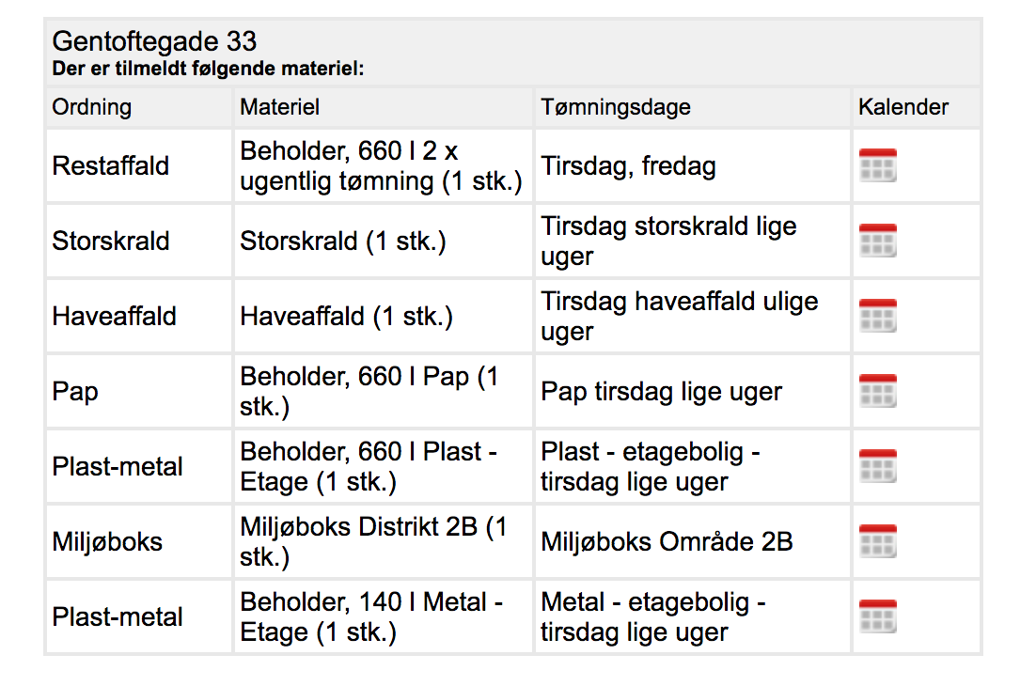

***Elektroniske varmemålere****Vores varmemålere er blevet udskiftet med et elektronisk alternativ, og vi forventer en mere præcis måling af forbruget, ligesom det ikke længere er nødvendigt at være hjemme, når målerne skal aflæses.*

***Altaner***

*Det emne, der har fyldt mest i bestyrelsens arbejde i år, har noget overraskende været altanprojektet. Det var ikke noget, bestyrelsen som sådan havde forventet at skulle tage den store del i, idet bestyrelsen var repræsenteret med et medlem i altanudvalget.*

*Bestyrelsen blev imidlertid ved en tilfældighed gjort opmærksom på og fik siden bekræftet, at der var bestilt en ny og bredere kvist til lejligheden på Gentoftegade 33, 4.tv. for at imødekomme krav til mål på altandøren. Da ejendommen er klassificeret som bevaringsværdig i klasse 4 på en skala fra 1-9, skal ændringer af ejendommens ydre behandles på generalforsamling, og bestyrelsen var derfor nødsaget til at undersøge sagen nærmere. Da bestyrelsen stillede spørgsmål til altanprojektet, viste det sig imidlertid vanskeligt at få svar på noget, der havde med altanprojektet at gøre. Bestyrelsen fandt anledning til bekymring, idet ejerforeningen ikke havde noget kontraktligt forhold med Altan.dk. Dette var ikke mindst et problem i forhold til de skader, der blev lavet på Dennis Albretsen og Linda Ranløvs lejligheder, som ingen rigtig tog ansvar for at udbedre.*

*Forløbets detaljer kan læses i de mange referater, der er blevet udsendt løbende, og derfor vil bestyrelsen her blot understrege, at usikkerheden i forhold til altanprojektet som udgangspunkt bunder i, at altanudvalget ikke som lovet på generalforsamlingen den 14. april 2016 udsendte fyldestgørende materiale vedr. projektet inkl. økonomi, da der var identificeret en leverandør, og heller ikke indkaldte beboerne til en ekstraordinær generalforsamling. Dette ville have givet både bestyrelse og beboere mulighed for at orientere sig i projektet og dermed være betrygget i det arbejde, der foregik på den fælles ejendom.*

*Bestyrelsen er ydermere af den opfattelse, at det ville have været en stor fordel for samarbejdet i ejerforeningen, såfremt altanudvalget havde afsat midler til en byggestyrer, som kunne have ført tilsyn med projektet og sikret den nødvendige dokumentation.*

*I januar lykkedes det ved to af altanudvalgets medlemmers mellemkomst endelig at få overblik over de forskellige forhold, blandt andet ved udlevering af en omfattende rapport fra Altan.dk.*

*Man kan kun undre sig over, hvorfor der var så stor modvilje fra altanudvalgets side i forhold til at informere bestyrelsen og de øvrige beboere i fællesskabet om det arbejde, der blev foretaget på den fælles ejendom, og som beboerne naturligt har krav på viden om. Megen tid og mange ærgrelser kunne have været sparet med en mere velvillig kommunikation.*

*Det, bestyrelsen vil opfordre ejerforeningen Juulsborg til at overveje, er, hvordan man mener, at alles interesser i fællesskabet kan blive tilgodeset, når den valgte bestyrelse holdes uden for aktiviteter, som påvirker hele eller store dele af ejendommen.*

*Til altanprojektet knytter sig endnu enkelte spørgsmål om ansvar for eventuelle fremtidige udgifter, som måtte opstå som et resultat af altanerne. Dette vil blive behandlet som et særskilt punkt på dagsordenen under vedtægter.*

*Grundet det lidt uventede store tidsforbrug er der en del aktiviteter, som bestyrelsen ikke har haft tid til, så der ligger en del opgaver og venter på den nye bestyrelse.*

*På bestyrelsens vegne*

*Christina Wex*

*Formand*

Der var ingen yderligere spørgsmål/bemærkninger til formandsberetningen.

Beretningen blev taget til efterretning.

# Ad 2 – Forelæggelse til godkendelse af årsrapport med påtegning af revisor

Ulla Misser Sørensen gennemgik årsregnskabet for året 2018, som viste et overskud på kr. 155.484. Overskuddet blev overført til egenkapitalen, der herefter udgør kr. 962.520, incl. grundfonden på kr. 518.270.

Vandudgiften havde været meget høj i 2018, hvilket Jørgen Berner Jørgen havde gransket lidt i. Grunden hertil er, at forbruget tilbage i 2016 var meget høj, hvilket har indflydelse de efterfølgende år.

Der havde været en udgift vedrørende tæring af rør, som havde medført en vandskade. Ejerne opfordres derfor til, at holde ekstra øje med deres rør, og give besked til bestyrelsen, såfremt der er mistanke til tæring.

Der var spørgsmål til vaskeriet, idet der ikke i 2018 havde været vaskeriindtægt. Bestyrelsen havde haft et meget travlt år, så denne opkrævning/opgørelse var nedprioriteret. Der er fortsat vaskeri.

Årsregnskabet blev herefter godkendt.

# Ad 3 - Forelæggelse af vedligeholdelsesplan for ejendommen til godkendelse.

Jørgen Jørgensen omdelte og gennemgik den udarbejdede vedligeholdelsesplan, som vedlægges nærværende referat.

Bestyrelsens håb var, at der nu ville komme i gang med vedligeholdelse af flere punkterne i vedligeholdelsesplanen, som i 2018 var blevet nedprioriteret, på grund af travlhed, og man ønskede ikke at tage flere aktiviteter ind.

Det blev nævnt, at der har været flere indbrud i ejendommen, og bestyrelsen ønskede at undersøge muligheden i, at implementere et nyt brik system i hoveddørene. Der er kun indhentet 1 tilbud, hvorfor bestyrelsen arbejder videre med projektet. Det er ikke godkendt at bestyrelsen kan igangsætte dette.

Maling af kældervinduer forventes først udført i 2020 grundet facaderenoveringen.

Nye tagvinduer i tag forventes udskiftet i 2019, når der alligevel er stilads på ejendommen.

Bestyrelsen gjorde opmærksom på, at ejerne skal holde øje med faldstammen, da denne er ældre.

Vedligeholdelsesplanen blev taget til efterretning.

**A4 4 – 5 Finansiering af facadeprojekt - Tidsplan for facadearbejderne. Informationsskrivelse vedlægges.**

# Dion Brunum orienterede kort om, at den tidligere udsendte konsekvensberegning stadig var gældende. Projektet er først gået i gang nu, hvorfor Dion Brunum er i gang med at skulle hjemtage byggelån. Ligeledes vil de 2 andre lån som foreningen har i forbindelse med fælleslån, blive undersøgt. Pt. har vi fået tilbud på en rente på 3,25%, hvilket også er gældende for fælleslånene.

# Den endelige pris kendes først, når den sidste faktura er betalt, hvorefter der udarbejdes et endeligt byggeregnskab. Når byggeregnskabet er godkendt af bestyrelsen, vil alle ejerne få besked herom. Ved denne henvendelse kan ejerne vælge at indbetale det fulde beløb, eller indgå i et fælleslån.

# Stillads har været opstillet, men på grund af adgangsvej til ejendommen, påbud fra Gentofte Kommune, blev stilladset nedtaget. Stilladset er nu oppe igen. Udgiften hertil belaster ikke projektet.

# Arbejdet forventes afslutte med udgangen af juni måned. Aflevering af projektet forventet i juli måned, og endeligt byggeregnskab i løbet af august-september. Herefter vil alle modtage en konsekvensberegning.

# Ad 6 - Vedtægter, en drøftelse om behov for ændring i forhold til vedligeholdelse af altaner.

# Der var stillet spørgsmål om, hvem der har vedligeholdelsespligten af de nyinstallerede altaner.

Ifølge vedtægternes § 14, vil altanerne gå ind under betegnelsen særinstallationer, hvor ejerne af altanerne, selv har vedligeholdelsespligten samt ansvar for følgeskader. Såfremt der opstår følgeskader på ejendomme, vil en uvildig teknisk rådgiver kunne vurdere dette, såfremt der måtte være tvivl om skadesgrunden.

Altanerne er under betegnelsen særinstallationer, idet ejendommen ikke er ”født” med altaner.

Bestyrelsen blev opfordret til at gennemgå vedtægterne, og evt. få dette indarbejdet i vedtægterne.

**Ad 7 – Forslag**

Ingen indkomne forslag.

# Ad 8 – Forelæggelse af årsbudget til godkendelse.

Ulla Misser Sørensen gennemgik budgettet for året 2019, som indebar uændrede fællesudgifter.

Opmærksomheden henledes på besparelsen vedrørende renovation via skattebilletten, som var faldet væsentlig, idet der var kommet en regulering for 2018.

Udgiften til vand blev reduceret fra kr. 110.000 til kr. 81.000, idet Jørgen Berner Jørgensen havde undersøgt forholdene.

Der blev stillet spørgsmål til udgiften til udarbejdelse af varmeregnskabet, idet der var udskiftet varmemålere på ejendommen. Udgiften hertil er pt. ikke oplyst, hvorfor udgiften hertil fastholdes.

Der udsendes nyt budget sammen med referatet.

Budgettet blev herefter godkendt.

# Ad 9 – Valg af formand – ikke på valg.

# Ad 10 Valg af andre medlemmer til bestyrelsen.

# Hans Dam havde valgt i årets løb at udtræde af bestyrelsen, hvorfor Jakob Flinker Bisgaard var indtrådt i bestyrelsen.

# På valg var Jakob Flinker Bisgaard, som var villig til genvalg for to år. Han blev valgt ved fredsvalg.

Herefter ser bestyrelsen således ud:

Bestyrelsesformand Christina Wex på valg 2020

Bestyrelsesmedlem Jørgen Jørgensen på valg 2020

Bestyrelsesmedlem Jakob Flinker Bisgaard på valg 2021

# Ad 11 – Valg af suppleanter til bestyrelsen

Som suppleant blev valgt Tove Elisabeth Berg som 2. suppleant for 2 år

Herefter ser suppleanterne således ud:

Som 1. suppleant Linda Ranløv på valg 2020

Som 2. suppleant Tove Elisabeth Berg på valg 2021

**Ad 12 – Valg af revisor.**

Grant Thornton statsautoriseret revisionspartnerselskab blev genvalgt.

**Ad 13 – Eventuelt.**

Under eventuelt blev følgende emner drøftet:

* Der blev spurgt til affaldssorteringen. Der bliver betalt ud fra restaffaldet. Ved mindre restaffald, kommer renovationsfirmaet færre gange.

Det er vigtigt at bioaffald og restaffald kan være i containerne, og låget kan lukkes.

Dirigenten afsluttede herefter generalforsamling kl. 19.45 og takkede for god ro og orden.

Nærværende referat er underskrevet digitalt af bestyrelsen og dirigenten. Som dokumentation for digital signering, henvises til særskilt dokument vedhæftet nærværende referat.